BỘ CÔNG THƯƠNG

TRƯỜNG ĐẠI HỌC CÔNG NGHIỆP THỰC PHẨM TPHCM

KHOA CÔNG NGHỆ THÔNG TIN



ĐỒ ÁN MÔN HỌC .NET

PHẦN MỀM QUẢN LÝ QUÁN KARAOKE

Sinh viên thực hiện: Thân Trọng Độ - 2001181056

GVHD: Bùi Công Danh

TP. Hồ Chí Minh, Tháng 12 Năm 2020

Lời Cảm Ơn

Được sự phân công của khoa Công Nghệ Thông Tin Trương Đại Học Công Nghiệp Thực Phẩm TPHCM, và sự đồng ý của Thầy giáo hướng dẫn Bùi Công Danh tôi đã thực hiện đề tài “**Xây Dựng Quần Phềm Quản Lý Quán Karaoke**” .

Để hoàn thành đồ án này. Tôi xin chân thành cảm ơn các thầy giáo đã tận tình hướng dẫn, giảng dạy trong suốt quá trình học tập, nghiên cứu và rèn luyện ở Trường Đại Học Công Nghiệp Thực Phẩm TPHCM.

Xin chân thành cảm ơn Thầy giáo hướng dẫn Bùi Công Danh đã tận tình, chu đáo hướng dẫn tôi thực hiện đồ án này, đi từ một cách cụ thể đến từng chi tiết trong đồ án.

Mặc dù đã có nhiều cố gắng để thực hiện đồ án một cách hoàn chỉnh nhất. Song do buổi đầu mới làm quen với công việc nói riêng hay tiếp cận với môi trường bên ngoài nói chung về mặt kiến thức lẫn kinh nghiệm khó có thể tránh khỏi những thiếu sót nhất định mà bản thân chưa thấy được. Tôi rất mong sự góp ý của quý Thầy, quý Cô cùng với các bạn trong khóa để có thể điều chỉnh khóa luận này một cách hoàn chỉnh hơn.

Tôi xin chân thành cảm ơn.

**Nhận Xét Giáo Viên**

TPHCM, Thứ , Ngày …… Tháng …… Năm ……..

Giáo viên hướng dẫn

Kí tên

**Bùi Công Danh**

Mục Lục

I. Phần 1 Tổng Quan Về Hệ Thống 1

1.1. Mô tả hệ thống 1

1.1.1. Nghiệp vụ 1

1.1.2. Cơ cấu tổ chức 1

1.1.3. Quy trình xử lý 2

II. PHÂN TÍCH CHỨC NĂNG HỆ THỐNG 5

2.1. Sơ đồ phân rã chức năng 5

2.1.1. Chức năng trong hệ thống 5

2.1.2. Gom nhóm chức năng 6

2.1.3. Vẽ sơ đồ 6

2.2. Đặt tả chức năng 7

2.2.1. Kí hiệu dùng 7

2.2.2. Tiến trình chọn phòng hát 8

2.2.3. Tiến trình cập nhật trạng thái phòng 9

2.2.4. Tiến trình cập nhật thông tin khách hàng 10

2.2.5. Tiến trình phân loại khách hàng 11

2.2.6. Tiến trình chọn dịch vụ 12

2.2.7. Tiến trình cập nhật danh sách dịch vụ 13

2.2.8. Tiến trình chọn phòng hát thanh toán 14

2.2.9. Tiến trình in hóa đơn 15

III. HỆ THỐNG DỮ LIỆU 16

3.1. Sơ đồ ER toàn cục 16

3.1.1. Xác định kiểu thực thể, thuộc tính 16

3.2. Sơ Đồ ERD 17

IV. ER Toàn Cục 18

V. Giao Diện Chương Trình 19

5.1. Màn Hình Đăng Nhập 19

5.2. Màn Hình Chính 19

5.3. Chức Năng Chương Trình 20

Quyền Admin 20

VI. Kết Luận Và Kiến Nghị 23

6.1. Kết quả đạt được 23

6.2. Ưu điểm 23

VII. Khuyết điểm 23

VIII. Hướng phát triển phần mềm 23

IX. Bài học kinh nghiệm 23

**PHẦN MỞ ĐẦU**

**Lý do chọn đề tài**

Ngày nay công nghệ thông tin phát triển ngày càng mạnh mẽ. Những thành tựu của công nghệ thông tin làm thay đổi mọi mặt của đời sống xã hội, xâm nhập vào nhiều lĩnh vực khoa học, kỹ thuật cũng như trong cuộc sống. Nó trở thành công cụ hỗ trợ đắc lực không thể thiếu trong nhiều lĩnh vực hoạt động như ứng dụng trong công tác quản lý, nghiên cứu… và đặc biệt trong công tác quản lý nói chung và quản lý quán karaoke nói riêng.

Trong thực tế, kinh doanh karaoke là một trong những loại hình thức kinh doanh đầy thử thách. Mặt khách hiện nay các quán karaoke có số lượng thực đơn khá lớn gồm các danh mục đồ ăn, đồ uống…trong một ngày là rất lớn, số lượng khách hàng đến quán karaoke ngày một nhiều. Công việc quản lý quán karaoke đều được làm thử, công việc đó là việc quản lý lưu trữ trên giấy tờ, sổ sách mất thời gian và tốn kém về nhân lực và tài nguyên, việc tính toán, thống kê bằng tay dễ xảy ra sai xót, nhầm lẫn. Do đó yêu cầu cần thiết lúc này là xây dựng một hệ thống quản lý quán karaoke nhằm xóa bỏ những phương pháp lạc hậu, lỗi thời gây tốn kém nhiều mặt và mạng lại hiệu quả cao.

**Mục đích đề tài**

Trên cơ sở lý thuyết về Quản lý Karaoke, tác giả đã nghiên cứu về kinh doanh của một quán Karaoke, qua đó biết được cách thức hoạt động và phương thức tính toán trong một quán, từ đó đề xuất ra một ý tưởng để có thể quản lý được một cách hoàn thiện.

**Đối tượng và phạm vi nghiên cứu**

Do thời gian có hạn nên đồ án chỉ tập trung tìm hiểu về hoạt động và cách thức thanh toán phục vụ của một địa điểm kinh doanh Karaoke, qua đó góp ý vào để có thể một địa điểm kinh doanh hoàn thiện hơn.

1. Phần 1 Tổng Quan Về Hệ Thống
2. Mô tả hệ thống
3. Nghiệp vụ

* Cung cấp dịch vụ cho khách hàng: đặt phòng, gọi dịch vụ đồ ăn đồ uống.
* Lưu trữ, cập nhật thông tin dịch vụ, khách hàng.
* In hóa đơn, báo cáo, thống kê.

1. Cơ cấu tổ chức

* Bộ phận quản lý khách hàng
* Cập nhật thông tin khách hàng.
* Đối chiếu thông tin khách hàng.
* Phân loại khách hàng.
* Bộ phận quản lý phòng hát
* Kiểm tra thông tin trạng thái phòng.
* Lặp phiếu đặt phòng.
* Đối chiếu phiếu đặt phòng, giao phòng cho khách.
* Cập nhật trạng thái phòng.
* Bộ phận quản lý dịch vụ
* Tiếp nhận yêu cầu gọi dịch vụ.
* Kiểm tra tình trạng dịch vụ.
* Cập nhật thực đơn đồ ăn, thức uống.
* Bộ phận quản lý Thanh toán
* Chọn phòng hát thanh toán.
* Kiểm tra thông tin khách hàng.
* Tính toán tiền hát, tiền dịch vụ.
* In hóa đơn thanh toán.

1. Quy trình xử lý

* Theo khảo sát thực tế về nguyên lý hoạt động của quán karaoke cho thấy
* Hiện nay, do nhu cầu giao lưu, giải trí tăng cao, các quán karaoke theo đó cũng được mở ra nhiều nhằm đáp ứng nhu cầu của một số lượng lớn khách hàng, đặc biệt là giới trẻ. Tất cả các việc như ghi chép, tính tiền, quản lý khách hàng, quản lý nhân viên làm việc, quản lý phòng hát... sẽ được thực hiện một cách nhanh gọn bằng hệ thống quản lý phần mềm.
* Các phòng của quán được chia làm nhiều loại khác nhau bao gồm phòng thường và phòng VIP , trong mỗi loại thì có loại phòng dưới 30 người và trên 30 người .Mỗi phòng đều có một mã phòng khác nhau bao gồm loại phòng và số phòng, trạng thái hoạt động của mỗi phòng và được các nhân viên phục vụ liên tục kiểm tra và cập nhật để báo về quầy lễ tân, các thông tin gồm mã phòng và trạng thái phòng: như đang hoạt đông hay chưa hoạt động đều phải ghi vào phiếu cập nhật phòng và đưa ra thông báo cho việc đặt phòng của khách hàng.
* Khi khách hàng có nhu cầu đặt phòng ở quán sẽ có 3 hình thức đặt phòng đó là gặp trực tiếp lễ tân hoặc gọi điện thoại vào số điện thoại của quán hoặc lên website của quán để xem các thông tin của phòng hát: loại phòng, giá giờ hát của phòng… và đăng ký các thông tin. Nhân viên có nhiệm vụ ghi nhận các những thông tin đặt phòng vào phiếu đặt phòng: thông tin về khách hàng, loại phòng, giá phòng, giờ vào và tiền đặt cọc. Và liên lạc lại với khách hàng theo địa chỉ khách hàng đã đăng kí từ những hình thức trên để được nhân viên xác nhận nếu thời gian đặt phòng của khách hàng quá thời gian mà khách hàng chưa đến thì nhân viên, lễ tân sẽ hủy phiếu đặt phòng.Khi lập xong phiếu đặt phòng nhân viên có nhiệm vụ cập nhật thông tin khách hàng vào hệ thống, nếu là khách hàng mới nhân viên thêm mới khách hàng vào CSDL.
* Sau khi khách hàng đã chọn được phòng nhân viên lễ tân ghi nhận giờ vào phòng của khách. Mỗi phòng sẽ được bố trí một nhân viên phục vụ. Nhân viên phục vụ sẽ cập nhật thiết bị của phòng bảo đảm đầy đủ đáp ứng nhu cầu của khách trước khi khách sử dụng, trong mỗi phòng sẽ được cung cấp một Menu dich vụ bao gồm 2 phần chính là thức ăn và nước uống ngoài ra sẽ có một số thức ăn cố định được mang ra như Snack, khô mực, khô Bò, hạt dẻ... Khi khách hàng muốn gọi dịch vụ nào thêm thì nhân viên phục vụ sẽ ghi lại vào phiếu dịch vụ bao gồm mã phòng, tên sản phẩm, số lượng. Sau đó mang đến cho khách hàng sử dụng , trong phiếu dịch vụ sẽ ghi thêm một số khuyến mãi của quán hoặc nhà cung cấp sản phẩm như sử dụng combo dịch vụ của quán gồm Bia ,Trai Cây và trên 2 món ăn sẻ được khuyến mãi 10% phí dịch vụ cho khách hàng biết được để dễ dàng thêm lựa chọn.Trong khi đang sử dụng dịch vụ khách hàng có thể gọi thêm dịch vụ, khi đó nhân viên phục vụ sẽ cập nhật phiếu dịch vụ bằng cách ghi thêm vào tên sản phẩm và số lượng vào phiếu dịch vụ .Khi lập xong phiếu đặt phòng nhân viên có nhiệm vụ cập nhật thông tin khách hàng vào hệ thống, nếu là khách hàng mới nhân viên thêm mới khách hàng vào CSDL.Các dịch vụ thức ăn, nước uống trên thực đơn của quán sẽ được lưu trong CSDL gồm: tên đồ, mô tả, đơn giá. Khi khách hàng đăng ký gọi dịch vụ thì nhân viên kiểm tra xem dịch vụ còn hàng không? xác nhận số lượng từng loại và giao cho khách hàng.
* Nếu khách hàng đặt phòng qua điện thoại hay được xác nhận trên website, khi khách hàng đến nhận phòng hát thì nhân viên sẽ đối chiếu thông tin khách hàng, đối chiếu thông tin phòng đặt trên phiếu đặt phòng, thỏa mãn thì giao phòng cho khách.
* Các dịch vụ đồ ăn, đồ uống trên thực đơn của quán sẽ được lưu trong CSDL gồm: tên đồ, mô tả, đơn giá. Khi khách hàng đăng ký gọi dịch vụ thì nhân viên kiểm tra xem dịch vụ còn hàng không? xác nhận số lượng từng loại và giao cho khách hàng
* Khi khách hàng muốn ngừng thuê phòng thì sẽ báo với nhân viên phục vụ của phòng đó.Khi đó nhân viên phục vụ sẽ kiểm tra dịch vụ mà khách sử dụng để thống kê lại những dịch vụ mà khách hang chưa sử dụng, hoặc sử dụng không hết như bia, nước khoáng và cập nhật một lần cuối vào phiếu dịch vụ và chuyển về bộ phận lễ tân. Sau khi cập nhật xong phiếu dịch vụ, nhân viên phục vụ chuyển sang kiểm tra thiết bị hệ thống của phòng sau khi được khách sử dụng, nếu phát hiên hư hỏng sẽ lập danh sách hư hỏng gồm các thông tin tên thiết bi, số lượng, mức độ thiệt hại sau đó cập nhật vào danh sách thiệt bị và lập biên bản hư hỏng gửi về bộ phận lễ tân .rồi xuất ra hóa đơn thanh toán cho khách hàng.
* Nhân viên có nhiệm vụ thống kê tất cả các phiếu dịch vu, thống kê giờ hát lập phiếu thời gian thuê phòng, phiếu hư hỏng thiết bị (nếu có) rồi sau đó thực hiên thành lập hóa đơn dịch vụ, thành lập phiếu bồi thường tổng kết lại thành hóa đơn tổng rồi sau đó lập phiếu thu tiền dựa trên hóa đơn tổng. Trong phiếu thu tiền gồm có giờ vào, giờ ra của khách, giá giờ hát, tên sản phẩm của dịch vụ, số lượng, đơn giá theo từng loại, tên thiết bị hư hỏng, số lượng, đơn giá. Sau khi trừ đi các khoảng khuyến mãi rồi tổng hợp tất cả thành tổng tiền mà khách phải trả và tiến hành thu tiền bằng tiền mặt hoặc thanh toán bằng thẻ.Việc thống kê trong thời gian một tuần, nhân viên thu ngân có lưu trữ dữ lieu lại và báo cao lên người quản lý trên đó, bao gồm: phiếu đặt phòng,hóa đơn tính tiền,hóa đơn dịch vụ…
* Để mang lại cho khách hàng những quyền lợi nhất định thì người quản lý sẽ có trách nhiệm phân loại khách hàng gồm có những khách hàng cũ và những khách hàng mới. Khách hàng cũ khi đến hát sẽ được ưu tiên hơn qua các chương trình khuyến mại, giảm giá của quán.

1. PHÂN TÍCH CHỨC NĂNG HỆ THỐNG
2. Sơ đồ phân rã chức năng
3. Chức năng trong hệ thống

* Xác định tất cả chức năng:
  + - Kiểm tra trạng thái phòng
    - Chọn phòng hát
    - Cập nhật trạng thái phòng hát
    - Cập nhật thông tin khách
    - Kiểm tra tình trạng dịch vụ
    - Chọn dịch vụ
    - Cập nhật danh sách dịch vụ
    - Chọn phòng hát thanh toán
    - Kiểm tra thông tin khách hàng
    - Tính toán tiền hát
    - Tính toán tiền dịch vụ
    - In hóa đơn thanh toán

1. Gom nhóm chức năng

|  |  |  |
| --- | --- | --- |
| (1)Chọn phòng hát  (2)Cập nhật trạng thái phòng hát  (3)Giao phòng hát | BP Đặt phòng | Quản lý quán Kraoke |
| (4)Cập nhật thông tin khách hàng  (5)Phân loại khách hàng | BP quản lý khách hàng |
| (4)Chọn dịch vụ  (5)Cập nhật danh sách dịch vụ | BP dịch vụ |
| (6)Chọn phòng hát thanh toán  (7)In hóa đơn thanh toán | BP Thanh toán |

Bảng 1: Gom nhóm chức năng

1. Vẽ sơ đồ

Hình 1: Sơ đồ phân rã chức năng

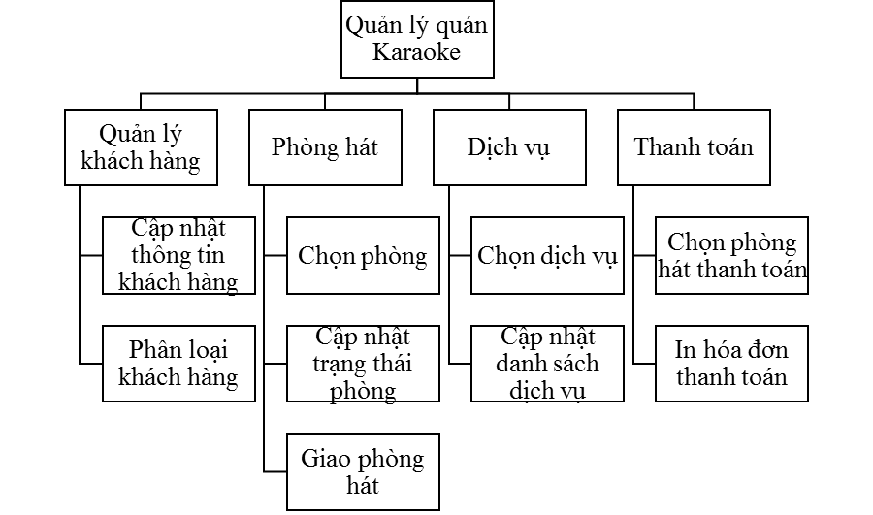

1. Đặt tả chức năng

|  |  |
| --- | --- |
| Kí hiệu | Chú thích |
|  | Bắt đầu |
|  | Hoạt động |
|  | Điều kiện rẽ nhánh |
|  | Kết thúc |

* + 1. Kí hiệu dùng
    2. **Tiến trình chọn phòng hát**

|  |  |
| --- | --- |
| **Đầu vào :** | * Yêu cầu đặt phòng * Danh sách phòng hát |
| **Đầu ra :** | * Phòng được đặt * Không đặt được phòng |
| **Nội dung xử lý :** | * Khách hàng gửi yêu cầu đặt phòng, nhân viên dựa vào tình trạng danh sách phòng hát tư vấn phòng theo yêu cầu và chọn đặt phòng cho khách, nếu không có phòng theo yêu cầu của khách hàng(hết phòng trống) thì khách không đặt được phòng. |



* + 1. **Tiến trình cập nhật trạng thái phòng**

|  |  |
| --- | --- |
| **Đầu vào :** | * Khách hàng đặt được phòng * Khách hàng đã trả phòng |
| **Đầu ra :** | * Danh sách phòng hát đã cập nhật |
| **Nội dung xử lý :** | * Khi khách hàng đặt được phòng hay trả phòng thì nhân viên có nhiệm vụ chọn phòng hát và cập nhật lại trạng thái phòng |



* + 1. **Tiến trình cập nhật thông tin khách hàng**

|  |  |
| --- | --- |
| **Đầu vào :** | * Khách hàng đặt được phòng * Thông tin khách hàng |
| **Đầu ra :** | * Thêm mới khách hàng * Cập nhật thông tin khách hàng |
| **Nội dung xử lý :** | * Khi khách hàng đã đặt được phòng, nhân viên có nhiệm vụ lấy thông tin khách hàng: Họ tên, ngày sinh, địa chỉ…nhập vào hệ thống. Hệ thống kiểm tra nếu thông tin đã có thì cập nhật lại, không thì nhân viên thêm mới thông tin khách hàng vào hệ thống. |



* + 1. **Tiến trình phân loại khách hàng**

|  |  |
| --- | --- |
| **Đầu vào :** | * Danh sách khách hàng trong hệ thống |
| **Đầu ra :** | * Danh sách khách hàng đã phân loại |
| **Nội dung xử lý :** | * Dựa vào tiêu chí của quán phân loại khách hàng mới, khách hàng cũ sau đó sử dụng tiến trình cập nhật khách hàng để cập nhật phân loại khách hàng. |



* + 1. **Tiến trình chọn dịch vụ**

|  |  |
| --- | --- |
| **Đầu vào :** | * Yêu cầu gọi dịch vụ * Danh sách dịch vụ |
| **Đầu ra :** | * Danh sách dịch vụ đã gọi |
| **Nội dung xử lý :** | * Khách hàng yêu cầu gọi dịch vụ (Thức ăn, nước uống…), nhân viên tư vấn, thông báo từng loại dịch vụ còn hay không, dựa vào danh sách thông tin dịch vụ. Nếu dịch vụ theo yêu cầu khách hàng đã được chọn thì nhân viên có nhiệm vụ mang đến cho khách. |



* + 1. **Tiến trình cập nhật danh sách dịch vụ**

|  |  |
| --- | --- |
| **Đầu vào :** | * Danh sách dịch vụ đã được gọi |
| **Đầu ra :** | * Cập nhật danh sách thông tin dịch vụ |
| **Nội dung xử lý :** | * Khi khách hàng đã gọi được dịch vụ thì nhân viên nhiệm vụ cập nhật lại danh sách dịch vụ trong phòng hát mà khách hàng đã đặt đồng thời nhân viên cập nhật lại danh sách dịch vụ trên thực đơn trong hệ thống. |

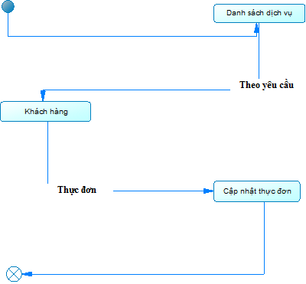

* + 1. **Tiến trình chọn phòng hát thanh toán**

|  |  |
| --- | --- |
| **Đầu vào :** | * Khách hàng yêu cầu thanh toán |
| **Đầu ra :** | * Chọn phòng hát cần thanh toán |
| **Nội dung xử lý :** | * Khách hàng yêu cầu thanh toán, nhân viên có nhiệm vụ xác nhận thông tin khách hàng dựa vào phiếu đăng ký tìm ra phòng thanh toán trên hệ thống. |



* + 1. **Tiến trình in hóa đơn**

|  |  |
| --- | --- |
| **Đầu vào :** | * Chọn phòng thanh toán * Danh sách dịch vụ * Thông tin khách hàng |
| **Đầu ra :** | * Phiếu thanh toán * Hóa đơn |
| **Nội dung xử lý :** | * Khách hàng muốn thanh toán, nhân viên có nhiệm vụ dựa vào tiến trình chọn phòng hát thanh toán tính tiền giời hát và những danh sách dịch vụ khách hàng đã dùng, danh sách dịch vụ trả lại. Trừ tiền đặt phòng rồi in phiếu hóa đơn thanh toán giao cho khách hàng. |



1. HỆ THỐNG DỮ LIỆU
2. Sơ đồ ER toàn cục
3. Xác định kiểu thực thể, thuộc tính

* **KhachHang**(*MaKH,*HoTenKH,Phai,DienThoaiKH, MaLoaiKH)
* **LoaiKH**(*MaLoaiKH,*TenLoaiKH)
* **NhanVien**(*MaNV*,Pass,TenNV,NgaySinh,Phai,SDT,DiaChi,LuongNV)
* **DSDichVu**(*MaDV*,TenDV,DonGia)
* **PhongHat**(*MaPhong*,TenPhong,TrangThai,GioVao,GioRa,gia)
* **HoaDon**(*MaHoaDon*,MaPhong,MaNV,MaKH,MaKM,TienDV,TongTien,TrangThai,NgayLap,ThangLap,NamLap)
* **CTDichVu**(*MaDV*,*MaHoaDon*,SoLuong,ThanhTien)
  1. Sơ Đồ ERD

(1, n)

(1, 1)

(1, 1)

**Đặt phòng**

(1, n)

(1, 1)

(1, n)

(0, 1)

(1, 1)

(1, 1) 

(1, n)

PhongHat

HoaDon

KhachHang

ChiTietDV

**Thuộc**

Thanh Toan

DichVu

**Thuộc**

NhanVien

Lập hóa đơn

(1, n)

LoaiKH

**Thuộc**

(1, 1)

1. 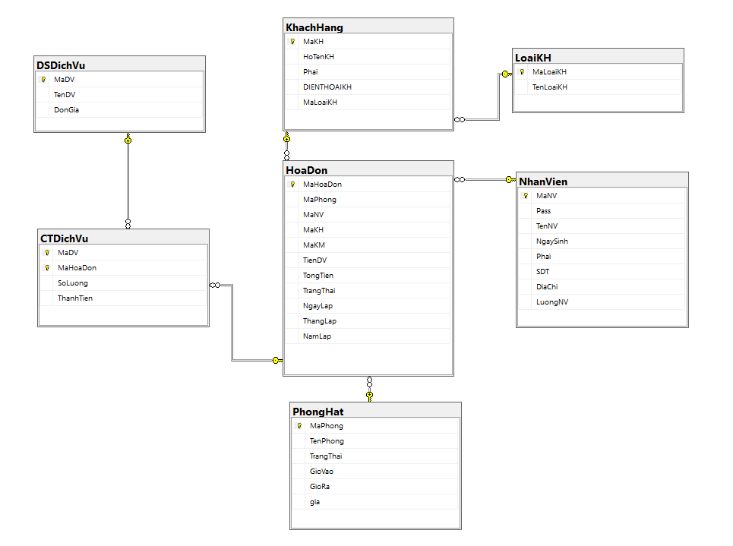ER Toàn Cục
2. Giao Diện Chương Trình
3. 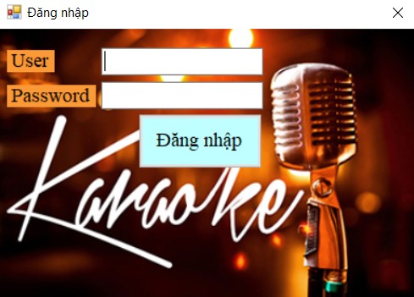 Màn Hình Đăng Nhập

1. 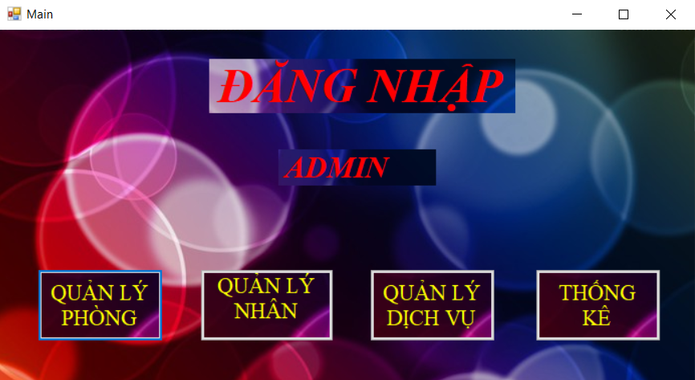Màn Hình Chính
2. Chức Năng Chương Trình

Quyền Admin

* Hệ Thống
  + Quản Lý Người Dùng
* Quản Lý
  + 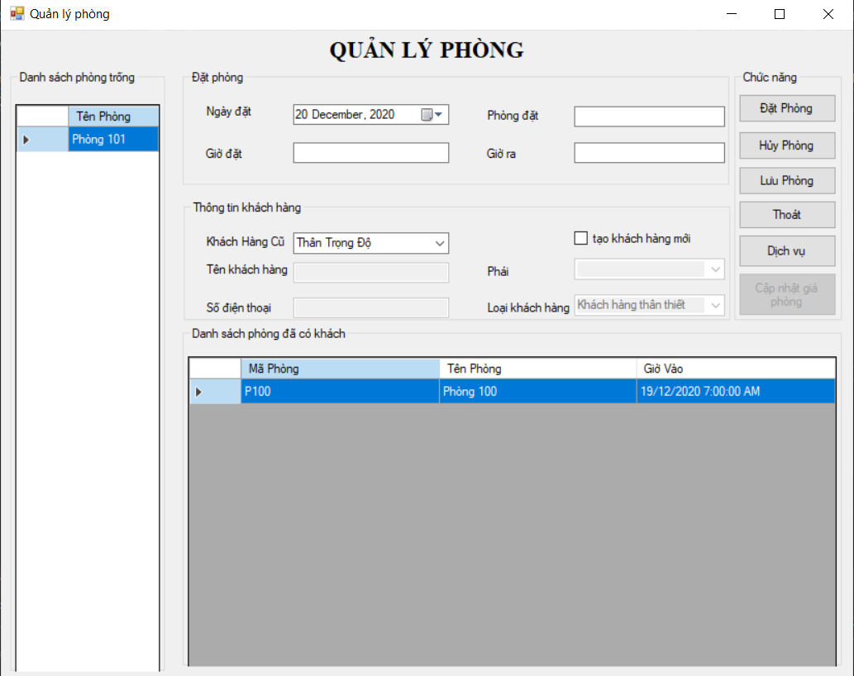Quản Lý Đặt Phòng
* Thống Kế
  + Theo Ngày
  + 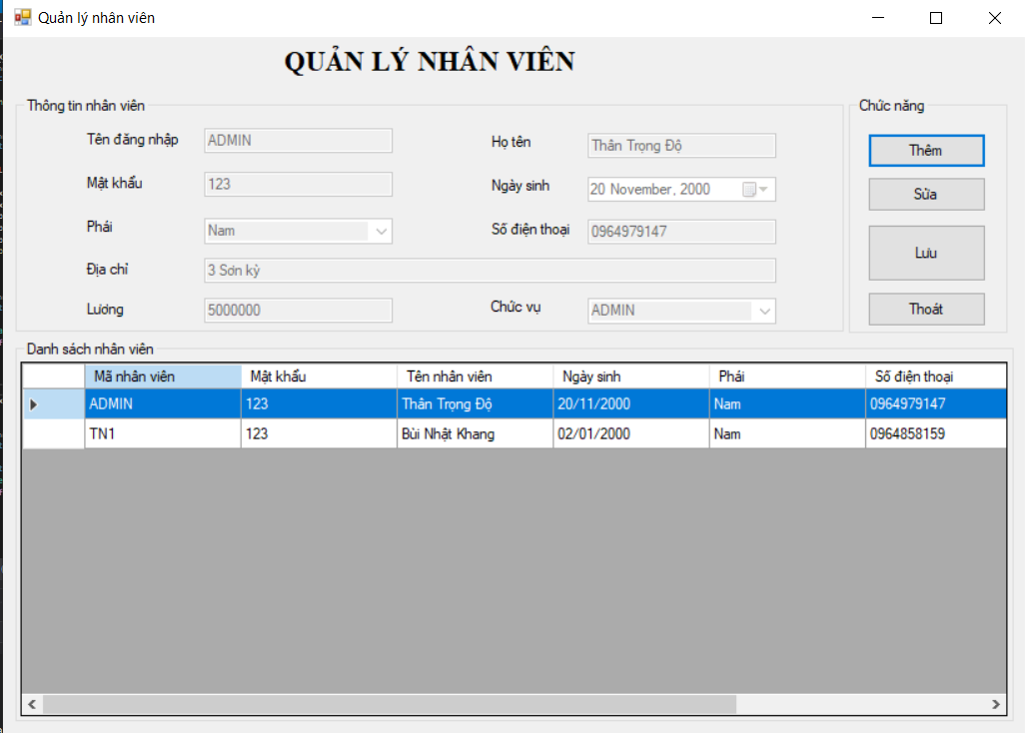Nhân Viên
  + Chi Tiết Dịch Vụ

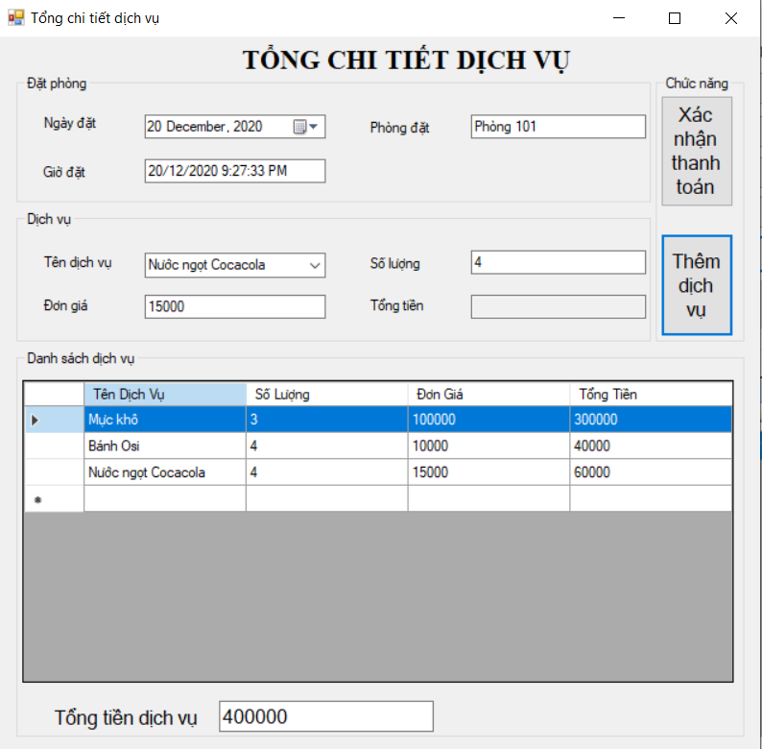

* + Hóa Đơn

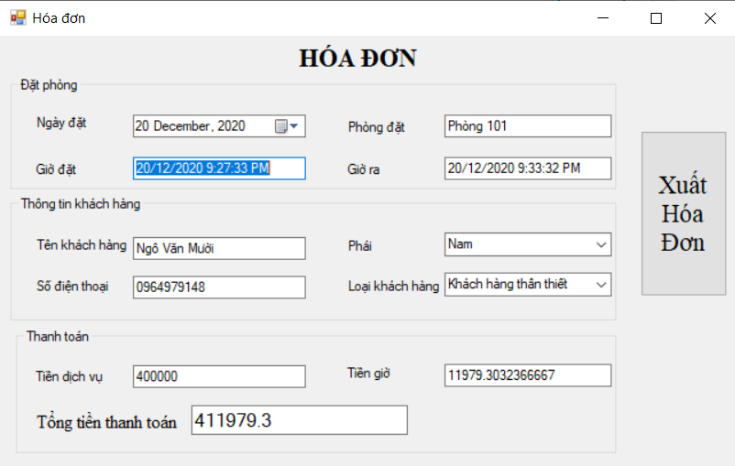

1. Kết Luận Và Kiến Nghị

## 6.1. Kết quả đạt được

Nhìn một cách tổng thể thì đồ án cũng đã hoàn tất, với nhiều kết quả đạt được về sự quản lý được từng gian đoạn trong đồ án như là nhận thuê tra phòng cùng với các danh mục. Qua đó cũng nói lên được tính mạch lạc chi tiết trong từng chức năng.

Quản Lý đặt phòng thuê trả phòng theo giờ.

Quản lý các danh mục

* 1. Ưu điểm

Giúp nhân viên thanh toán phòng hát cho khách hàng một cách chính xác hơn.

Giảm bớt được nguồn nhân lực.

Giảm bớt được thời gian.

1. Khuyết điểm

* Chỉ có thể chạy với mô hình nhỏ
* Kinh nghiệm phân tích dữ liệu chưa đạt được kết quả như mong đợi cùng với giao diện chưa được thân thiện với người dùng.

1. Hướng phát triển phần mềm

* Tiếp tục bổ sung những yếu tố còn thiếu để ứng dụng hoàn thành tốt hơn.
* Cần phải có nhiều sáng tạo nhiều hơn nữa
* Cần phải thêm vài chức năng cần thiết để phần mềm có thể linh động hơn.

1. Bài học kinh nghiệm

* Có thể giải quyết những vấn đề lỗi xảy ra trong quá trình lập trình
* Am hiểu nhiều hơn về ngôn ngữ lập trình
* Hiểu được môi trường lập trình nhiều hơn